Kostenplan:

|  |  |  |  |  |  |  |  |
| --- | --- | --- | --- | --- | --- | --- | --- |
| **Mitarbeiter** | **Di** | **Mi** | **Do** | **Fr** | **Mo** | **Summe Stunden** | **Kosten** |
| Sebastian | 5 | 6 | 6 | 5,5 | 6 | 28,5 | 534,38 € |
| Tim | 6 | 6 | 6 | 6 | 6 | 30 | 562,50 € |
| Alica | 6 | 6 | 6 | 6 | 6 | 30 | 562,50 € |
| Alex | 6 | 6 | 0 | 6 | 6 | 24 | 450,00 € |
| Andreas | 6 | 6 | 6 | 6 | 6 | 30 | 562,50 € |
| Projektleiter | 1 |  |  | 0,5 |  | 1,5 | 138,75 € |
| Geschäftsführer/in |  |  |  |  |  | 0 | 0,00 € |
| Softwareentwickler/in |  |  |  |  |  | 0 | 0,00 € |
| Systemintegrator/in |  |  |  |  |  | 0 | 0,00 € |
| Tester/in |  |  |  |  |  | 0 | 0,00 € |
| IT-Kaufmann/IT-Kauffrau |  |  |  |  |  | 0 | 0,00 € |
| externer Berater |  |  | 0,5 |  |  | 0,5 | 40,00 € |
|  |  |  |  |  |  |  |  |
| Stundenverrechnungssatz (intern) |  |  |  |  |  | Gesamt | 2.850,63 € |

|  |  |  |  |  |  |  |
| --- | --- | --- | --- | --- | --- | --- |
| Position | Lohn | gesetzliche Personalnebenkosten | Gemeinkostenzuschlag |  |  |  |
| Geschäftsführer/in | 110 € | 25% | 12,50 € | 150,00 € | (Lohn*gPN)+(Lohn+Gkz) | |
| Projektleiter/in | 64 € | 25% | 12,50 € | 92,50 € |  |  |
| Softwareentwickler/in | 29 € | 25% | 15,00 € | 51,25 € |  |  |
| Systemintegrator/in | 29 € | 25% | 15,00 € | 51,25 € |  |  |
| Tester/in | 24 € | 25% | 15,00 € | 45,00 € |  |  |
| IT-Kaufmann/IT-Kauffrau | 32 € | 25% | 12,50 € | 52,50 € |  |  |
| Azubi | 5 € | 25% | 12,50 € | 18,75 € |  |  |
| externer Berater | 80 € |  |  |  |  |  |

|  |  |  |  |  |  |
| --- | --- | --- | --- | --- | --- |
| **Risiko** | **Auftrittswahrscheinlichkeit** | **Gefährdungsgrad** | **Summe** | **Auswirkung** | **Lösung** |
| Projektmitglied nicht anwesend | 6 | 2 | 12 | Verzögerung der Projektfertigstellung | Stellvertreter bestimmen |
| Kunde kommt nicht zum Gespräch | 3 | 3 | 9 | Verzögerung der Projektfertigstellung | Neue Terminvereinbarung |
| Stromausfall | 1 | 3 | 3 | Geringer Arbeitsverlust | mit aufgeladenen laptops weiterarbeiten bis zur Stromwiederherstellung |
| Hardwareausfall | 2 | 2 | 4 | Verzögerung der Projektfertigstellung | Neue Hardware beschafen |
| Änderung der Wünsche des Kundens | 8 | 2 | 16 | Verzögerung der Projektfertigstellung | Pflichtenheft abzeichnen lassen |

Risikoanalyse

Gantt:

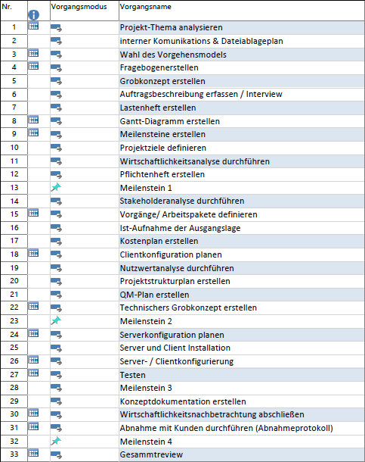

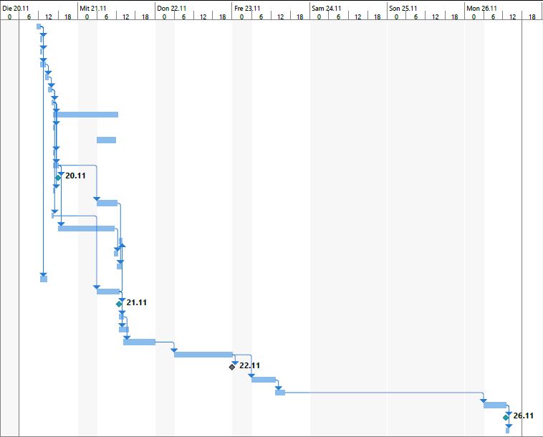

|  |  |  |  |  |  |  |  |
| --- | --- | --- | --- | --- | --- | --- | --- |
|  |  |  |  |  |  |  |  |

Kostenplanung und Arbeitspakete

|  |  |  |  |  |  |  |  |
| --- | --- | --- | --- | --- | --- | --- | --- |
|  |  | Personenstunden | Anzahl der Mitarbeiter | Dauer in Stunden SOLL | Dauer in Stunden IST | Stundensatz (€)/Mitarbeiter | Stundensatz (€) |
| Projektdefinition |  |  |  |  |  |  |  |
| Projekt-Thema analysieren |  | 1 | 5 | 5 | 5 | 18,75 € | 93,75 € |
| interner Komunikations & Dateiablageplan |  | 0,5 | 1 | 0,5 | 0,5 | 18,75 € | 9,38 € |
| Wahl des Vorgehensmodels |  | 0,5 | 2 | 1 | 1 | 18,75 € | 18,75 € |
| Fragenkatalog |  | 1,5 | 4 | 6 | 5 | 18,75 € | 93,75 € |
| Grobkonzept erstellen |  | 1 | 5 | 5 | 5 | 18,75 € | 93,75 € |
| Auftragsbeschreibung erfassen / Interview |  | 1 | 2 | 2 | 2 | 111,25 € | 222,50 € |
| Lastenheft erstellen |  | 0,5 | 2 | 1 | 1 | 18,75 € | 18,75 € |
| Projektziele definieren |  | 0,5 | 2 | 1 | 1 | 18,75 € | 18,75 € |
| Wirtschaftlichkeitsanalyse durchführen |  | 0,5 | 2 | 1 | 1 | 18,75 € | 18,75 € |
| Pflichtenheft erstellen |  | 1,5 | 3 | 4,5 | 9 | 18,75 € | 168,75 € |
| Stakeholderanalyse durchführen |  | 0,5 | 1 | 0,5 | 0,5 | 18,75 € | 9,38 € |
| Vorgänge/ Arbeitspakete definieren |  | 1 | 3 | 3 | 1 | 18,75 € | 18,75 € |
| Projektplanung | Qualitätssicherung durchführen |  |  |  |  |  |  |
| Ist-Aufnahme der Ausgangslage | 0,5 | 1 | 0,5 | 0,5 | 18,75 € | 9,38 € |
| Kostenplan erstellen | 0,5 | 1 | 0,5 | 0,5 | 18,75 € | 9,38 € |
| Clientkonfiguration planen | 1 | 2 | 2 | 3 | 18,75 € | 56,25 € |
| Meilensteine erstellen | 0,5 | 1 | 0,5 | 0,5 | 18,75 € | 9,38 € |
| Gantt-Diagramm erstellen | 3 | 2 | 6 | 10 | 18,75 € | 187,50 € |
| Nutzwertanalyse durchführen | 1 | 2 | 2 | 2 | 18,75 € | 37,50 € |
| Projektstrukturplan erstellen | 1,5 | 1 | 1,5 | 1,5 | 18,75 € | 28,13 € |
| QM-Plan erstellen | 2 | 2 | 4 | 4 | 18,75 € | 75,00 € |
| Technischers Grobkonzept erstellen | 1,5 | 2 | 3 | 5 | 18,75 € | 93,75 € |
| Serverkonfiguration planen | 1,5 | 2 | 3 | 3 | 18,75 € | 56,25 € |
| Projektdurchführung |  |  |  |  |  |  |
| Server- /Client Installation | 3 | 4 | 12 | 12 | 18,75 € | 225,00 € |
| Server- / Clientkonfigurierung | 4 | 4 | 16 | 18 | 18,75 € | 337,50 € |
| Testen | 7 | 5 | 35 | 35 | 18,75 € | 656,25 € |
| Konzeptdokumentation erstellen |  | 2 | 3 | 6 | 3 | 18,75 € | 56,25 € |
| Projektabschluss |  |  |  |  |  |  |  |
| Wirtschaftlichkeitsnachbetrachtung abschließen |  | 3 | 2 | 6 | 6 | 18,75 € | 112,50 € |
| Abnahme mit Kunden durchführen (Abnahmeprotokoll) |  | 1,5 | 2 | 3 | 3 | 111,25 € | 333,75 € |
| Gesammtreview |  | 1 | 5 | 5 | 5 | 18,75 € | 93,75 € |
| Puffer |  | 1,5 | 5 | 7,5 | 0 | 0,00 € |  |
|  |  | 46 |  | 144 | 144 |  |  |
| Materialkosten |  |  |  |  |  |  |  |
| SIP Trunk |  |  |  |  |  |  | 3.000 € |
| 32 Lizenzen |  |  |  |  |  |  | 1.195 € |
| Fremdleistungen (externer Berater, externe Firmen) |  | 0,5 | 1 | 0,5 | 0,5 | 80 | 40,00 € |
| Selbstkosten |  |  |  |  |  |  | **3.162,50 €** |
| Kalkulierter Gewinn |  |  |  |  |  |  | 221,38 € |
|  |  |  |  |  |  |  |  |
| Projektgesamtkosten netto |  |  |  |  |  |  | 7.619 € |
| Projektgesamtkosten brutto |  |  |  |  |  |  | 9.066,46 € |

Soll ist vergleich

|  |  |  |  |
| --- | --- | --- | --- |
| Zeitplanung | Dauer in Stunden SOLL | Dauer in Stunden IST | Differenz |
| Projektdefinition |  |  |  |
| Projekt-Thema analysieren | 5 | 5 |  |
| interner Komunikations & Dateiablageplan | 0,5 | 0,5 |  |
| Wahl des Vorgehensmodels | 1 | 1 |  |
| Fragenkatalog | 6 | 5 | -1 |
| Grobkonzept erstellen | 5 | 5 |  |
| Auftragsbeschreibung erfassen / Interview | 2 | 2 |  |
| Lastenheft erstellen | 1 | 1 |  |
| Projektziele definieren | 1 | 1 |  |
| Wirtschaftlichkeitsanalyse durchführen | 1 | 1 |  |
| Pflichtenheft erstellen **∆** | 4,5 | 9 | + 4,5 |
| Stakeholderanalyse durchführen | 0,5 | 0,5 |  |
| Vorgänge/ Arbeitspakete definieren | 3 | 1 | -2 |
| Projektplanung |  |  |  |
| Ist-Aufnahme der Ausgangslage | 0,5 | 0,5 |  |
| Kostenplan erstellen | 0,5 | 0,5 |  |
| Clientkonfiguration planen | 2 | 3 | +1 |
| Meilensteine erstellen | 0,5 | 0,5 |  |
| Gantt-Diagramm erstellen | 6 | 10 | + 4 |
| Nutzwertanalyse durchführen | 2 | 2 |  |
| Projektstrukturplan erstellen | 1,5 | 1,5 |  |
| QM-Plan erstellen | 4 | 4 |  |
| Technischers Grobkonzept erstellen **∆** | 3 | 5 | +2 |
| Serverkonfiguration planen | 3 | 3 |  |
| Projektdurchführung |  |  |  |
| Server- /Client Installation | 12 | 12 |  |
| Server- / Clientkonfigurierung | 16 | 18 | +2 |
| Testen  **∆** | 35 | 35 |  |
| Konzeptdokumentation erstellen | 6 | 3 | -3 |
| Projektabschluss |  |  |  |
| Wirtschaftlichkeitsnachbetrachtung abschließen | 6 | 6 |  |
| Abnahme mit Kunden durchführen (Abnahmeprotokoll) **∆** | 3 | 3 |  |
| Gesammtreview | 5 | 5 |  |
| Puffer | 7,5 | 0 |  |
| Gesamt: | 144 | 144 |  |
| **∆ = Meilenstein** |  |  |  |